ИНФОРМАЦИОННОЕСООБЩЕНИЕ
INFORMATION MESSAGE

RUSSIAN ACADEMY OF SCIENCES
РОССИЙСКАЯ АКАДЕМИЯ НАУК

ВОРОНЕЖСКИЙ ГОСУДАРСТВЕННЫЙ ТЕХНИЧЕСКИЙ УНИВЕРСИТЕТ
VORONEZHSTATETECHNICALUNIVERSITY
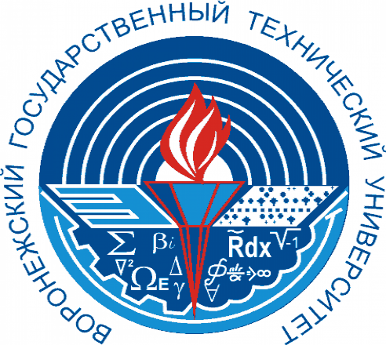

VII
МЕЖДУНАРОДНАЯ
НАУЧНО-ПРАКТИЧЕСКАЯКОНФЕРЕНЦИЯ
INTERNATIONAL SCIENTIFIC AND PRACTICAL CONFERENCE

«КОМПЛЕКСНЫЕПРОБЛЕМЫТЕХНОСФЕРНОЙБЕЗОПАСНОСТИ»
"COMPLEX PROBLEMS OF TECHNOSPHERE SECURITY»

24-25 february 2022
24-25 февраля 2022

VORONEZH
ВОРОНЕЖ
УСЛОВИЕ УЧАСТИЯ В КОНФЕРЕНЦИИ
CONDITIONS FOR PARTICIPATION IN THE CONFERENCE

Уважаемые коллеги!
Приглашаем Вас принять участие в
VII Международной научно-практической конференции«Комплексные проблемы
техносфернойбезопасности»
Dear colleagues! We invite You to take part in
International scientific and practical conference«Complex problems of technosphere security»

24-25 февраля 2022
Воронежский государственный технический университет
Оргкомитет конференции просит Вас
присылать заявки, презентации
до 16 февраля 2022 года
статьи до 31 марта 2022 года

По Вашим заявкам и статьям будет сформирована программа VII-ой международной конференции, и подготовлен сборник материалов конференции с регистрацией статей в библиографической базе РИНЦ.Материалы конференции имеются индексацию ISSN: 2618-9739 Российской Федерации.
Оргкомитет оставляет за собой право не включать статьи, не соответствующие научному направлению конференции и не прошедшие плагиат!
Проверка плагиата проводится РИО ВГТУ!
February 24-25 2022 Voronezh state technical University the conference organizing Committee asks You to send applications and presentations by February 16 2022, and articles by 31 March 2022. On Your request and article will program the VI-thinternational conference and prepared conference materials and registration of articles in the bibliographic database RSCI. Conference materials are indexed by ISSN: 2618-9739 of the Russian Federation.
The organizing Committee reserves the right not to include articles that do not correspond to the scientific direction of the conference.

Plagiarism check is carried out by RIO Voronezh state technical University!

ОФИЦИАЛЬНЫЕ ЯЗЫКИ КОНФЕРЕНЦИИ
Русский и английский.
OFFICIAL LANGUAGES OF THE CONFERENCE
Russian and English.

Оргкомитет конференции
Ответственный секретарь конференции
Звягинцева Алла Витальевна
Моб. тел. +7 950-750-10-62
E-mail: zvygincevaav@mail.ru

Требования к оформлению материалов для публикации и форма заявки на участие в работе конференции представлены в прикрепленных к настоящему письму файлах:
- Сведения об основных направлениях работы конференции и форма заявки на участие (Приложение № 1).
- Образец оформления статьи (Приложение № 2).
- Образец оформления презентации (Приложение № 3).

Материалы работы I-VI Международных научно-практических конференций «Комплексные проблемы техносферной безопасности» за 2014-2021 годы Вы можете получить по электронной почте, направив на наш адрес заявку или на сайте (архив):
САЙТ: http://www.б-б.su
Проведение дистанционное - онлайн. Участие бесплатное при условии краткой презентации Вашей статьи, что будет опубликована на сайте конференции. Статьи будут опубликованы в материалах только после прохождения плагиата!
По всем вопросам обращайтесь на данный электронный адрес, телефон или сайт.

ОРГАНИЗАЦИОННЫЙ КОМИТЕТ КОНФЕРЕНЦИИ

Дроздов Игорь Геннадьевич - д-р техн. наук, профессор, Первый проректор, проректор по науке ВГТУ (г. Воронеж, Россия).
Девисилов Владимир Аркадьевич – канд. техн. наук, доцент МГТУ им. Н.Э. Баумана, председатель Федерального УМО «Техносферная безопасность и природообустройство», гл. редактор журнала «Безопасность в техносфере» (г. Москва, Россия).
Небольсин Валерий Александрович - д-р техн. наук, профессор, декан факультета радиотехники и электроники ВГТУ (г. Воронеж, Россия).
Тертышников Александр Васильевич - д-р техн. наук, глав. науч. сотр.,ФГБУ «Институт прикладной геофизики им. акад. Е.К. Федорова» (г. Москва, Россия).
Ряжских Виктор Иванович - д-р техн. наук, профессор, зав. каф. прикладной математики и механики, декан факультета машиностроения и аэрокосмической техники ВГТУ (г. Воронеж, Россия).
Мозговой Николай Васильевич - д-р техн. наук, профессор, кафедра «Техносферной и пожарной безопасности» ВГТУ (г. Воронеж, Россия).
Русинов Павел Сергеевич – д-р геогр. наук, профессор, академик РАЕН, кафедры безопасности жизнедеятельности ВГПУ (г. Воронеж, Россия).
Асминин Виктор Федорович - д-р техн. наук, профессор, зав. каф. «Безопасность жизнедеятельности и правовых отношений» ВГЛТУ имени Г.Ф. Морозова (г. Воронеж, Россия).
Исаченко Александр Петрович – доц. каф. землеустройства ФГБОУ ВО «Государственный университет по землеустройству», академик РАЕН, почетный доктор Института агроэкологии и природопользования Национальной академии аграрных наук (НААН) Украины, координатор международных программ обучения ГУЗа с вузами ближнего зарубежья (г. Москва, Россия).
Журавлев Дмитрий Владимирович - канд. техн. наук, доцент, зав. каф. радиоэлектронных устройств и систем, зам. декана ФРТЭВГТУ (г. Воронеж, Россия).
Скрипачев Владимир Олегович - канд. техн. наук, доц. Российский технологический университет (РТУ МИРЭА), г. Москва.
Звягинцева Алла Витальевна - канд. техн. наук, доцент каф. химии и химической технологии материалов ВГТУ, ответственный секретарь (г. Воронеж, Россия).
Сазонова Светлана Анатольевна – канд. техн. наук, доцент каф. техносферной и пожарной безопасности ВГТУ (г. Воронеж, Россия).
Расторгуев Игорь Поликарпович - канд. геогр. наук, доцент каф. гидрометеорологического обеспечения Военный учебно-научный центр «Военно-воздушных сил «Военно-воздушная академия имени профессора Н.Е. Жуковского и Ю.А. Гагарина» (г. Воронеж, Россия).

НАУЧНЫЙ КОМИТЕТ КОНФЕРЕНЦИИ

Северцев Николай Алексеевич - заслуженный деятель науки и техники РФ, лауреат Гос. Премий СССР, лауреат Премий Правительства РФ в области науки и в области образования, д-р техн. наук, профессор, академик академии им. К.Э. Циолковского, вице-адмирал в/о, зав. отделом нелинейного анализа и проблем безопасности Вычислительного центра им. А.А. Дородницына, РАН (г. Москва, Россия).
Иванов Николай Игоревич - д-р техн. наук, профессор, зав. каф. «Экология и безопасность жизнедеятельности» БГТУ «Военмех» им. Д.Ф. Устинова, заслуженный деятель науки РФ (г. Санкт-Петербург, Россия)
Маньшин Геральд Григорьевич - член-корреспондент НАНБ, академик МАИТ иБИА, д-р техн. наук, профессор, Лауреат Государственной премии СССР (ГНУ «Объединенный институт машиностроения НАН Беларуси» (г. Минск, Республика Беларусь).
Лутовац Митар – академик, профессор, д-р (университет «Унион Никола Тесла» г. Белград, Сербия и факультет менеджмента г. Херцег-Нови, Черногория).
Луцци Серхио - профессор университета Флоренции (г. Флоренция, Италия). Приглашенный преподаватель в Школе архитектуры в Королевском колледже искусств (г. Лондон, Англия).
Карлетти Элеонора - директор Института сельскохозяйственной и землеройно-транспортных машин (IMAMOTER-CNR) и руководитель исследовательской группы IMAMOTER (г. Феррара, Италия).
Рёсснер Франк - профессор, заведующий кафедрой технической химии Ольденбургскогоуниверситета им. Карла фон Осетского (Германия).
Мирянич Драголюб – академик Академии наук Сербской республики (г. Баня Лука, Республика Сербская).
Саечников Владимир Алексеевич - д-р физ.-мат. наук, профессор, зав. каф. физики и аэрокосмических технологий факультета радиофизики и компьютерных технологий БГУ (г. Минск, Республика Беларусь).
Кугейко Михаил Михайлович - д-р физ.-мат. наук, профессор каф. квантовой радиофизики оптоэлектроники БГУ (г. Минск, Республика Беларусь).
Абдуллаев Сабур Фузайлович – д-р физ.-мат. наук, профессор, лаборатория физики атмосферы ФТИ им. С.У.Умарова Национальной академии наук Таджикистана )г. Душанбе, Республика Таджикистан).
Омельчук Юлия Аркадьевна – канд. хим. наук, доцент, директор Института ядерной энергии и промышленности, СевГУ (г. Севастополь, Россия).
Трофимов Виктор Титович - д-р геол.-минер. наук, профессор, академик РАЕН и МАНВШ, зав. каф. инженерной и экологической геологии геологического факультета МГУ им. М.В. Ломоносова (г. Москва, Россия).
Васильев Андрей Витальевич - д-р техн. наук, профессор, зав. каф. «Химическая технология и промышленная экология» СГТУ, почетный работник высшего профессионального образования РФ (г. Самара, Россия),
Гусев Александр Леонидович - главный редактор Международного научного журнала «Альтернативная энергетика и экология» (ISJAEE) (г. Саров, Россия).
Ус Николай Александрович - д-р техн. наук, профессор, член Академии Информатизации образования, ВУНЦ ВВС «ВВА» им. проф. Жуковского и Гагарина (г. Воронеж, Россия).
Хромова Галина Алексеевна - д-р техн. наук, профессор каф. «Электрический транспорт и высокоскоростной электроподвижной состав», Ташкентский институт инженеров железнодорожного транспорта имени АкмаляИкрамова (ТашИИТ) (г. Ташкент, Республика Узбекистан).
Пигулевский Петр Игнатьевич – д-р геол.-мин. наук, стар. науч. сотр. Института геофизики НАН Украины (г. Днепр, Украина).
Михайлов Александр Николаевич - д-р техн. наук., профессор, зав. кафедрой «Технология машиностроения» ДонНТУ (г. Донецк, Донецкая народная республика).
Заплетников Игорь Николаевич - д-р техн. наук, профессор, зав. каф. оборудования пищевых производств Донецкого национального университета экономики и торговли имени М. Туган-Барановского. (г. Донецк, Донецкая народная республика).
Кузнецов Илья Евгеньевич – д-р техн. наук, доцент, нач. каф. гидрометеорологического обеспечения Военный учебно-научный центр «Военно-воздушных сил «Военно-воздушная академия имени профессора Н.Е. Жуковского и Ю.А. Гагарина» (г. Воронеж, Россия).
Рудаков Олег Борисович – д-р хим. наук, профессор, зав. каф. химии и химической технологии материалов ВГТУ (г. Воронеж, Россия).
Ищук Игорь Николаевич – д-р техн. наук, доцент нач. 42 каф. робототехнических комплексов и систем воздушного базирования Военный учебно-научный центр «Военно-воздушных сил «Военно-воздушная академия имени профессора Н.Е. Жуковского и Ю.А. Гагарина» (г. Воронеж, Россия).
Куролап Семен Александрович – д-р геогр. наук, профессор, зав. каф. геоэкологии и мониторинга окружающей среды, декан факультета географии, геоэкологии и туризма ВГУ (г. Воронеж, Россия).
Косинова Ирина Ивановна - д-р геол.–минер. наук, профессор, зав. кафедрой «Экологической геологии» ВГУ; академик МАНЭБ (г. Воронеж, Россия).
Пашьян Арарат Александрович – д-р хим. наук, профессор, академик МАНЭБ, зав. каф. химии Брянской государственной инженерно-технологической академии (г. Брянск, Россия).
Чукарин Александр Николаевич - д-р техн. наук, профессор, Академик МАЭБ, зав. каф. «Основы проектирования машин», почетный работник ВПО РФ, РГУПС (г. Ростов-на-Дону, Россия).
Лукина Лидия Ивановна – канд. хим. наук, доцент каф. «Радиоэкология и экологическая безопасность СевГУ, Институт ядерной энергии и промышленности (г. Севастополь, Россия).
Надежка Людмила Ивановна - канд. геол.-минер. наук, доцент, зав. лаб. «Глубинного строения, геодинамики сейсмического мониторинга» им. проф. А.П. Таркова, ВГУ (г. Воронеж, Россия).
СЕКРЕТАРИАТ:
Звягинцева Алла Витальевна - канд. техн. наук, доцент каф. химии и химической технологии материалов ВГТУ, ответственный секретарь (г. Воронеж, Россия).
Масликова Татьяна Ильинична - канд. физ.-мат. наук, доцент МАУВПО «Воронежский институт экономики и социального управления» (г. Воронеж, Россия).
Крюкова Наталья Алексеевна – канд. геогр. наук, доцент каф. «Наземных систем комплексов воздушной разведки» Военный учебно-научный центр «Военно-воздушных сил «Военно-воздушная академия имени профессора Н.Е. Жуковского и Ю.А. Гагарина» (г. Воронеж, Россия).
Кульнева Виолетта Владимировна – инженер ВГТУ (г. Воронеж, Россия).
Приложение 1

ОСНОВНЫЕ НАПРАВЛЕНИЯ КОНФЕРЕНЦИИ

1. Базовые, специальные и информационные технологии для обеспечения безопасности. Анализ, оценка и технологии снижения природного, техногенного и пожарного риска.
2. Аэрокосмические, радиоэлектронные, гидрометеорологические и другие технологии безопасности. Системы мониторинга и прогнозирования состояния атмосферы, гидросферы и литосферы.
3. Промышленная экология и химия, очистка сточных вод и газовых выбросов. Малоотходные и безотходные технологии производства. Контроль, диагностика качества и безопасности материалов в строительстве, промышленности, энергетике.
4. Вопросы безопасности при применении физических полей, специальных материалов и нанотехнологий. Возобновляемые и альтернативные источники энергии.Акустика.
5. Экономико-правовые, социальные, философские, медико-психологические и биологические аспекты техносферной безопасности.Охрана труда
6. Энергетическая, пожарная, экологическая, химическая, физическая и информационная безопасность техносферы.

Заявка на участие в работе VII Международной научно-практической конференции«Комплексные проблемы техносферной безопасности»
04-05 фераля 2022г. Воронеж

ФИО автора
(полностью)
Страна
Город
Место работы (учебы)
Ученая степень, звание, должность
Возраст до 35 лет или старше
Название статьи
Название секции
Если статья будет подготовлена по результатам реализации проекта, поддержанного РФФИ, то укажите номер проекта
e-mail
Телефон

*Если авторов несколько, то сведения о них заполняются в одном файле и для каждого в отдельной таблице.

Для составления программы работы конференции и формирования сборника трудов просим Вас выслать в наш адрес заявки, статьи и презентации, проведение дистанционное - онлайн.

Приложение 2

ОФОРМЛЕНИЕ СТАТЬИ

Для участия в конференции
необходимо направить на адрес электронный почты
zvygincevaav@mail.ru
заявки, статьи, презентации:

1. Заявку на участие в конференции (по прилагаемому приложению 1) и презентацию (приложение №3) до 16 февраля 2022 г.
2. Статью объемом от 4 до 10 (полных) страниц в 1 экз., оформленную согласно установленным требованиям. Список литературы не менее 5 источников и не более 20 (приложение 2). Срок подачи статей до 31 марта 2022 года.
3. Материалы статей публикуются в авторской редакции, поэтому обращаем внимание авторов статей на соблюдение правил оформления материалов.
4. Материалы предоставляются в электронном виде с пометкой «на конференцию» и должны именоваться по фамилии первого автора.
5. Организаторы конференции обязательно подтвердят получение вашей работы. Если ответа не последует, необходимо еще раз отправить материалы на электронный адрес с пометкой «на конференцию».
5. Издание сборника статей по присланным материалам 2022 год.
6. Проверка на плагиат.

ТРЕБОВАНИЯ К ОФОРМЛЕНИЮ

1. Материалы разместить на листе форматомА4 (210х297) с полями: верхнее – 2,5 см; нижнее – 2 см.; левое – 2 см.; правое – 2 см.. Страницы нумеровать в нижней части листа, посередине. Материалы оформить с применением редактора WinWord (версии 2003-2007 года), в объеме от 4 до 15 (полных) страниц шрифтом TimesNewRoman размером 12. Интервал – 1. Абзацный отступ – 1, 25. Выравнивание текста по ширине с автоматической расстановкой переносов.
2. Порядок оформления. Материалы должны отвечать структурной схеме: УДК, инициалы фамилии авторов, аннотация и ключевые слова, основной текст, выводы, список литературы, название организации на русском языке. Далее фамилия, имя, отчество авторов, название статьи, аннотация, ключевые слова и название организации на английском языке.
3.Название печатать прописными буквами, без переносов, центрировать. Через 1 пустую строку, строчными буквами - фамилии и инициалы авторов. Через 1 пустую строку - аннотация и ключевые слова на русском языке (5-10 строк через 1 интервал, MSTimesNewRoman, 9 шрифтом). Далее - основной текст (язык изложения - по выбору авторов). Далее название организации (MSTimesNewRoman, 9 шрифтом, центрировано). Через 1 пустую строку – фамилии авторов, название, аннотация, ключевые слова, название организации на английском языке (5-10 строк через 1 интервал, MSTimesNewRoman 9 шрифтом).
4. Рисунки, иллюстрации, диаграммы и схемы следует выполнять в формате *jpg, *gif, *tif, *bmp, *pcx, *dwg, размерами не менее 6060 мм, встроенными объектами и располагать по ходу материалов. Таблицы должны иметь название. Во встроенном объекте под каждым рисунком или над таблицей указывается их номер и название. Каждый рисунок или таблица должны иметь один интервал сверху и снизу от текста.
5. Формулы должны центрироваться и иметь нумерацию (если на них в тексте имеются ссылки). Номера указываются в круглых скобках и выравниваются по правой границе полей. Формулы должны выполняться в редакторе MicrosoftEquation: Full - 12 pt, Subscript/Superscript - 10 pt, Sub-Subscript/Superscript - 8 pt, Symbol - 12 pt, Sub-Symbol - 10 pt.
6. Литература должна быть оформлена в соответствии с образцом оформления библиографического списка (ГОСТ 7.1 – 2003), дан в приложении «Оформление литературы».
Число ссылок на литературу не менее 5 и не более 20 в статье.
7. Файлы не должны содержать вирусы.
8. Не будут опубликованы материалы с существенными отступлениями от требований и тематики конференции, а также поступившие в оргкомитет с опозданием и не прошедшие плагиат.

ПРИМЕР ОФОРМЛЕНИЯ СТАТЬИ

УДК 628.4; 504.06

В.Ф. Бабкин¹, М. Лутовац²

ИСПОЛЬЗОВАНИЕ СУБСТРАТОВ ОЧИСТНЫХ СООРУЖЕНИЙ МЯСОКОМБИНАТОВ

Продемонстрирована технология, которая обеспечивает очистку сточных вод мясоперерабатывающих предприятий, при этом используя субстраты очистных сооружений для производства синтетического топлива
Ключевые слова: фуза, каныга, белково-жировая масса, электрофлотационные технологии очистки сточных вод, эжекция, энергетические затраты

Развитие животноводства, птицеводства при территориальной концентрации производства неизбежно ведет к обострению экологических проблем, связанных с очисткой сточных вод [1].

F = D + C, (1)

где D – параметр, характеризующий...; C-величина....
Пояснения к рис. 1.

Рис. 1. Название рисунка

Пояснения к табл. 1.
Таблица 1
Название таблицы 1

1 | 2 | 3 | 4 | 5
текст | текст | текст | текст | текст

Литература

1. Гамбург, В.Ю. Водород. Свойства, получение, хранение, транспортирование, применение: Справ. изд. /Д.Ю. Гамбург, В.П. Семенов, Н.Ф. Дубовкин, Л.Н. Смирнов; под ред. Д.Ю. Гамбурга, Н.Ф. Дубовкина. - М.: Химия, 1989. - 672 с.

¹ФГБОУ ВО «Воронежский государственный технический университет»
²Сербская королевская академия наук,
г. Белград, Сербия

V.F. Babkin¹, M. Lutovats²

USE OF SUBSTRATA OF TREATMENT FACILITIESOF MEAT-PROCESSING PLANTS

The technology, which provides sewage treatment of the meat-processing enterprises, is shown, thus using substrata of treatment facilities for production of synthetic fuel.
Key words: fuza, kanyga, proteinaceous and fatty weight, electro floatation technologies of sewage treatment, ejection, energy consumption

¹Federal State Budgetary Educational Institution of Higher Education «Voronezh State Technical University»
²Serbian Royal Academies of Sciences, Belgrade, Serbia

Приложение 3

ОФОРМЛЕНИЕ ПРЕЗЕНТАЦИИ

Лучшие презентации докладов будут отмечены дипломами, а участие отмечено сертификатом по желанию авторов. Предусмотрена форма участия с онлайн презентацией (дистанционная Е-презентация – от 5 до 15 слайдов на русском и/или английском языке – оформляются в свободной форме в формате pdf/ppt).
Язык презентации выбирается участниками (русский или английский).

ПРИМЕР ОФОРМЛЕНИЯ ПРЕЗЕНТАЦИИ

1 слайд.
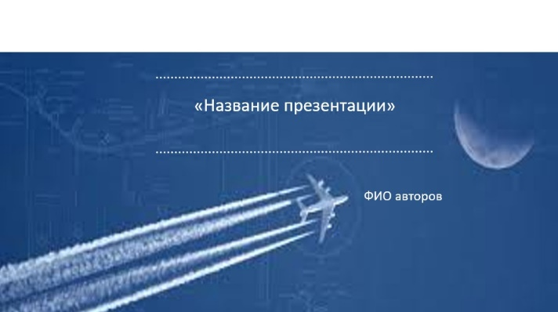

2 слайд.
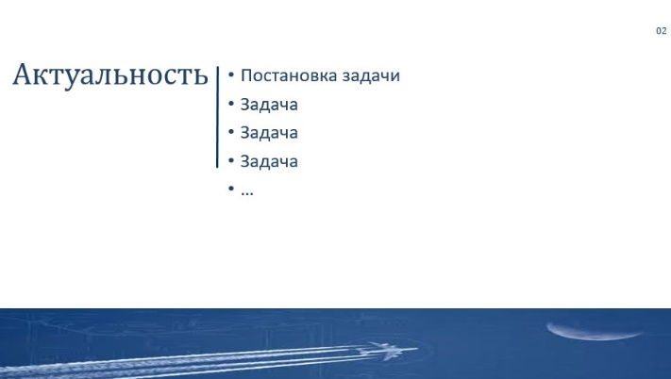

3 слайд.
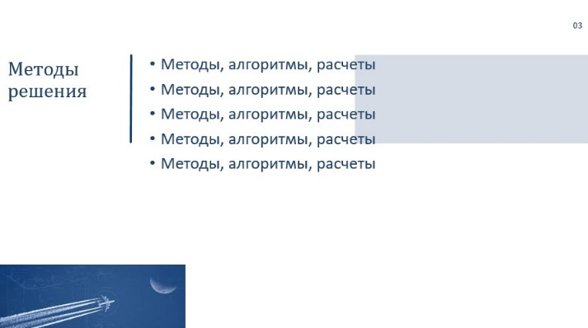

4 слайд.
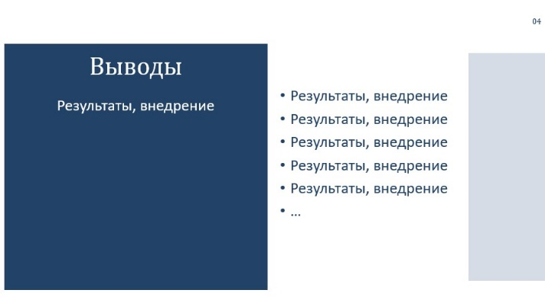

5 слайд.
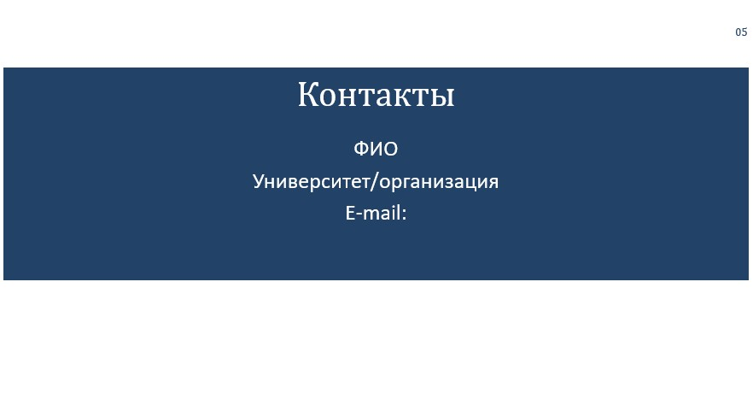
*Допускается оформить презентацию без использования рекомендуемого шаблона в pdf/ppt.

